Documentation des Fonctionnalités
Rakotoarisoa Randriamirado Tafita, ETU002493
Andriamandroso Hery Ny Avo, ETU002377
Lien Github : github.com/x0tafita0x/projet-mean
URL Frontend : https://projet-mean-frontend.onrender.com
URL Back-end : https://projet-mean-backend-4md2.onrender.com

Liste utilisateurs:
- Admin : “admin@test.com”, “test”
- Boutique 1 : “matrix@test.com”, “test”
- Boutique 2 : “vogue@test.com”, “test”
- Boutique 3 : “fresh@test.com”, “test”
- Acheteur 1 : “alice@test.com”, “test”
- Acheteur 2 : “bob@test.com”, “test”
- Acheteur 3 : “charlie@test.com”, “test”

Structure MongoDb
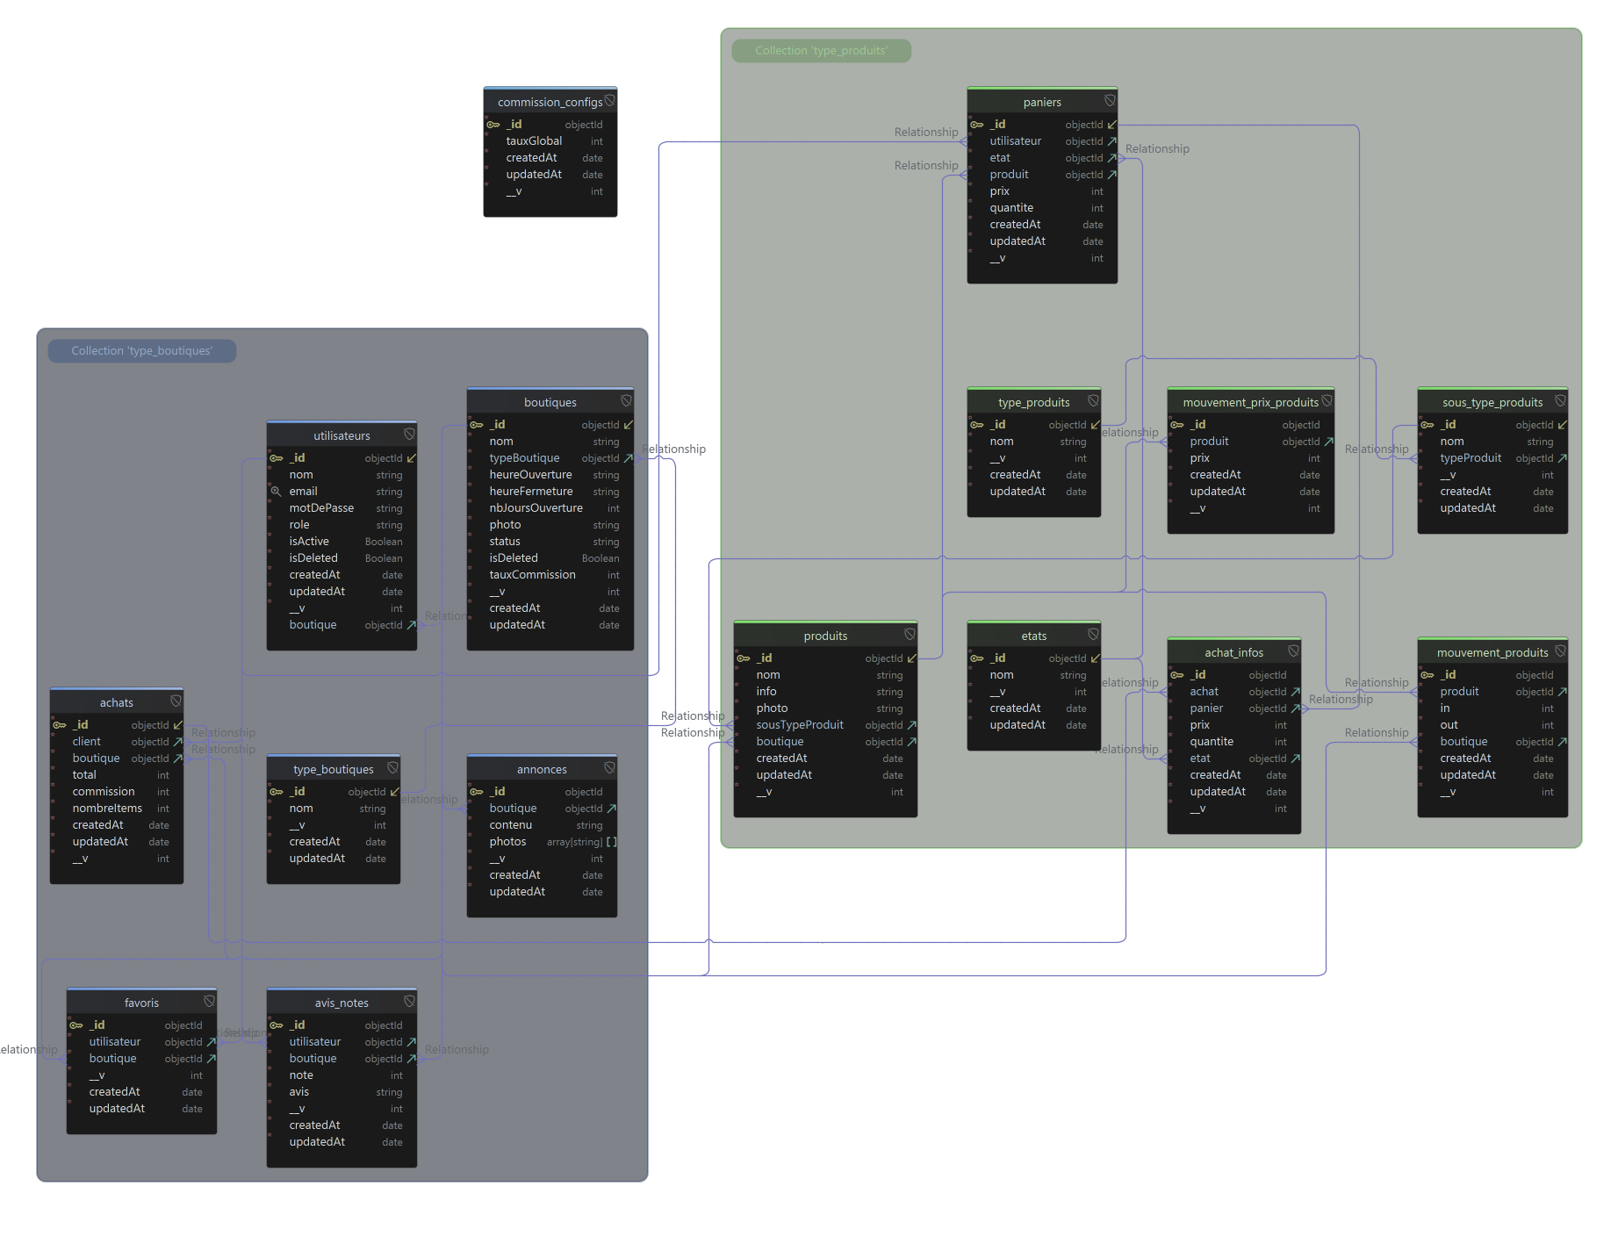

1. Authentification et Inscription
- Inscription en tant que compte acheteur et connexion pour chaque statut (Client, Admin Boutique, Admin).
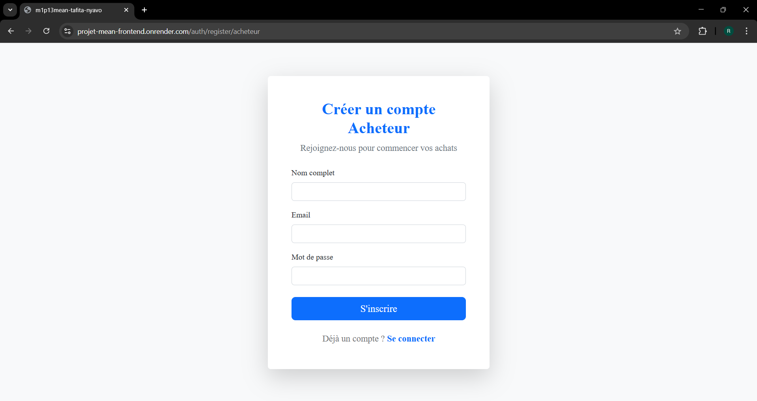
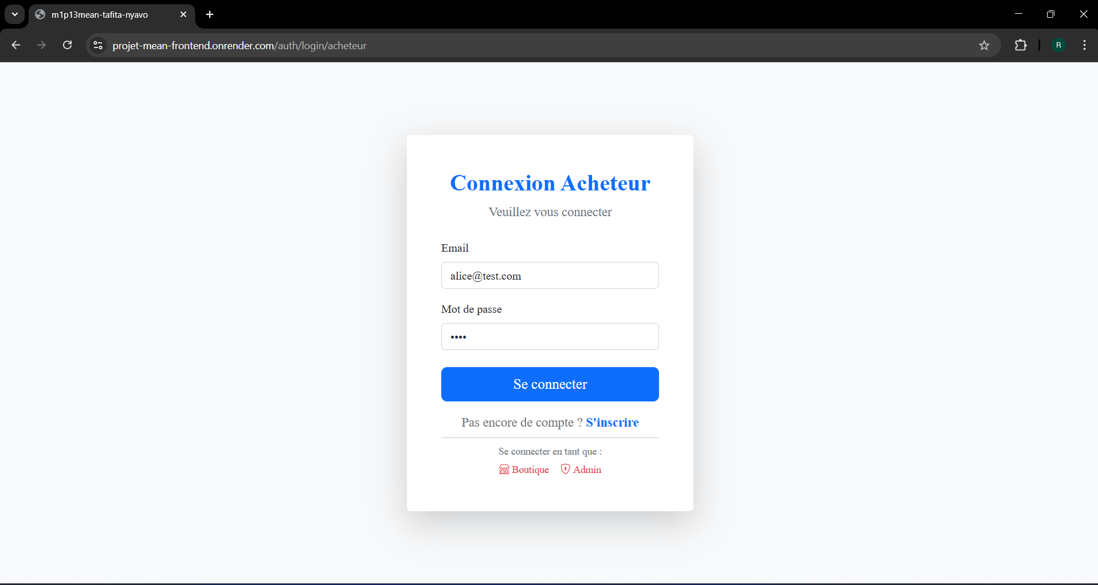

2. Espace Acheteur
- Écran d’accueil :
  - Liste des boutiques avec filtre multicritère
  - Liste des achats récents
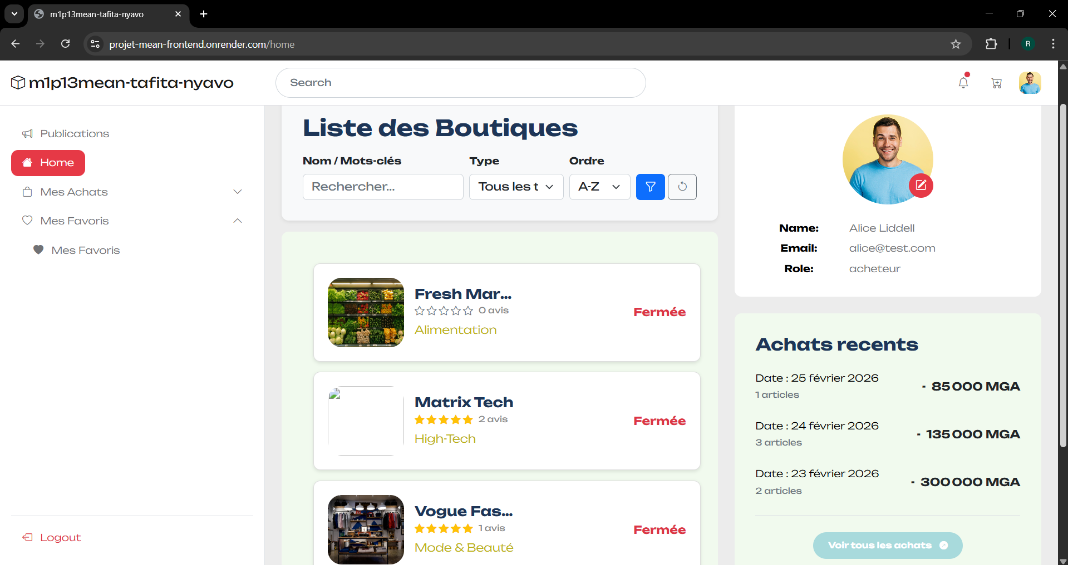
- Panier d'Achat :
  - Les boutiques sont cliquables, redirigent vers la liste de leurs produits et permettent d’ajouter les produits au panier.
  - Lors de la validation du panier une date de récupération est demandée et une validation finale est requise.
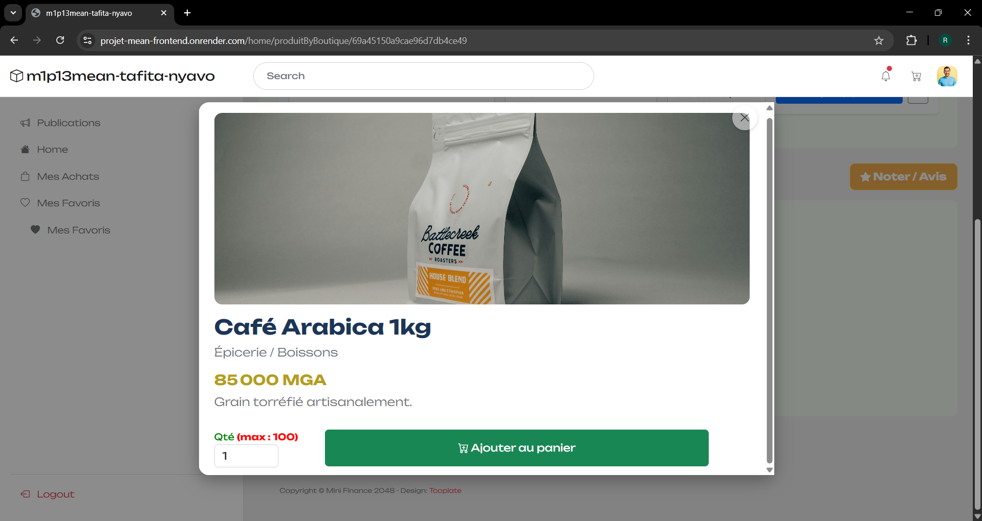
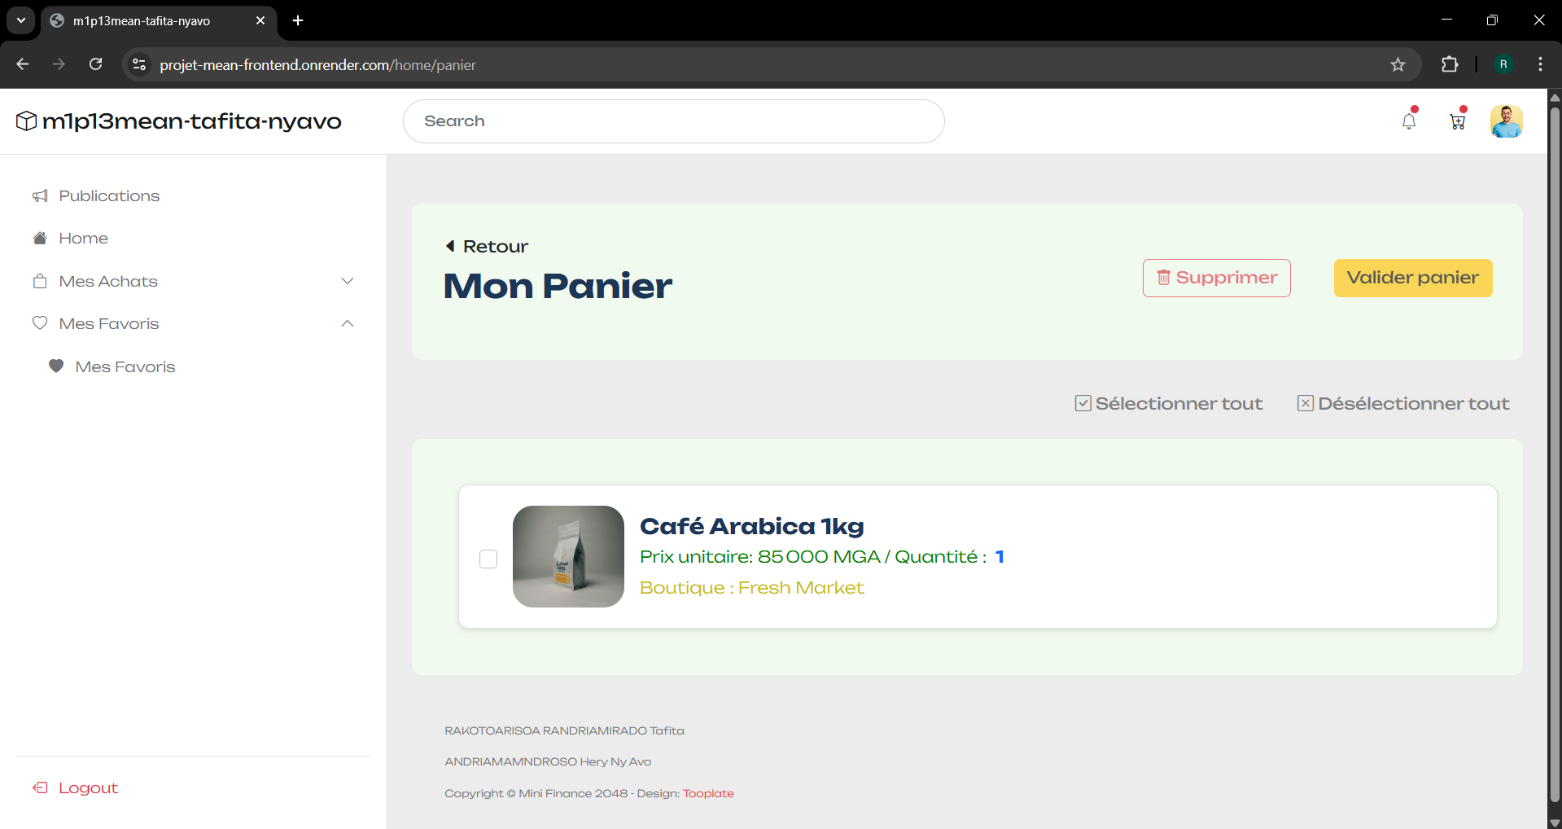
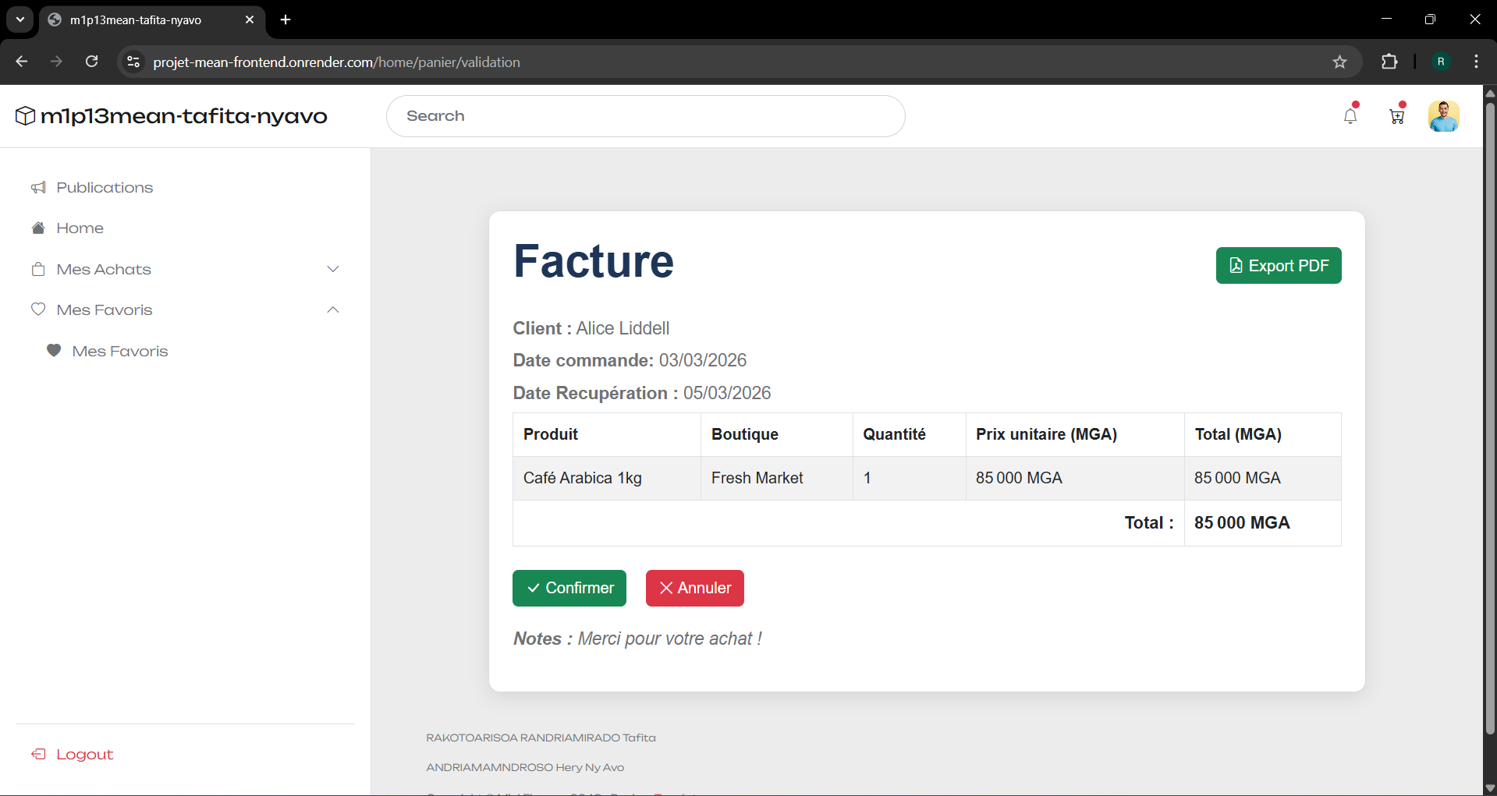
- Historique des Achats :
  - Suivi de l'état des achats.
  - Consultation de l'historique des achats.
  - Téléchargement des Factures générés suite à l'achat.
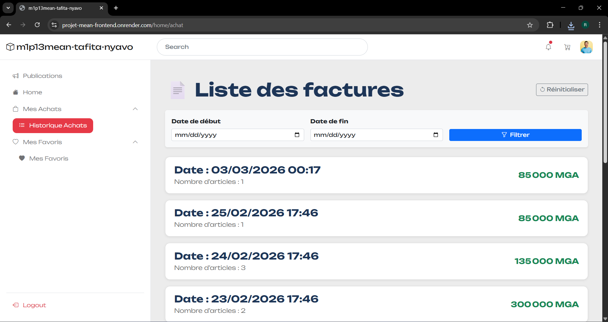
- Favoris : Possibilité de mettre une boutique en favoris.
- Avis et Notes : Attribuer une note et laisser un avis sur la boutique.
- Publications : Voir les annonces des boutiques.
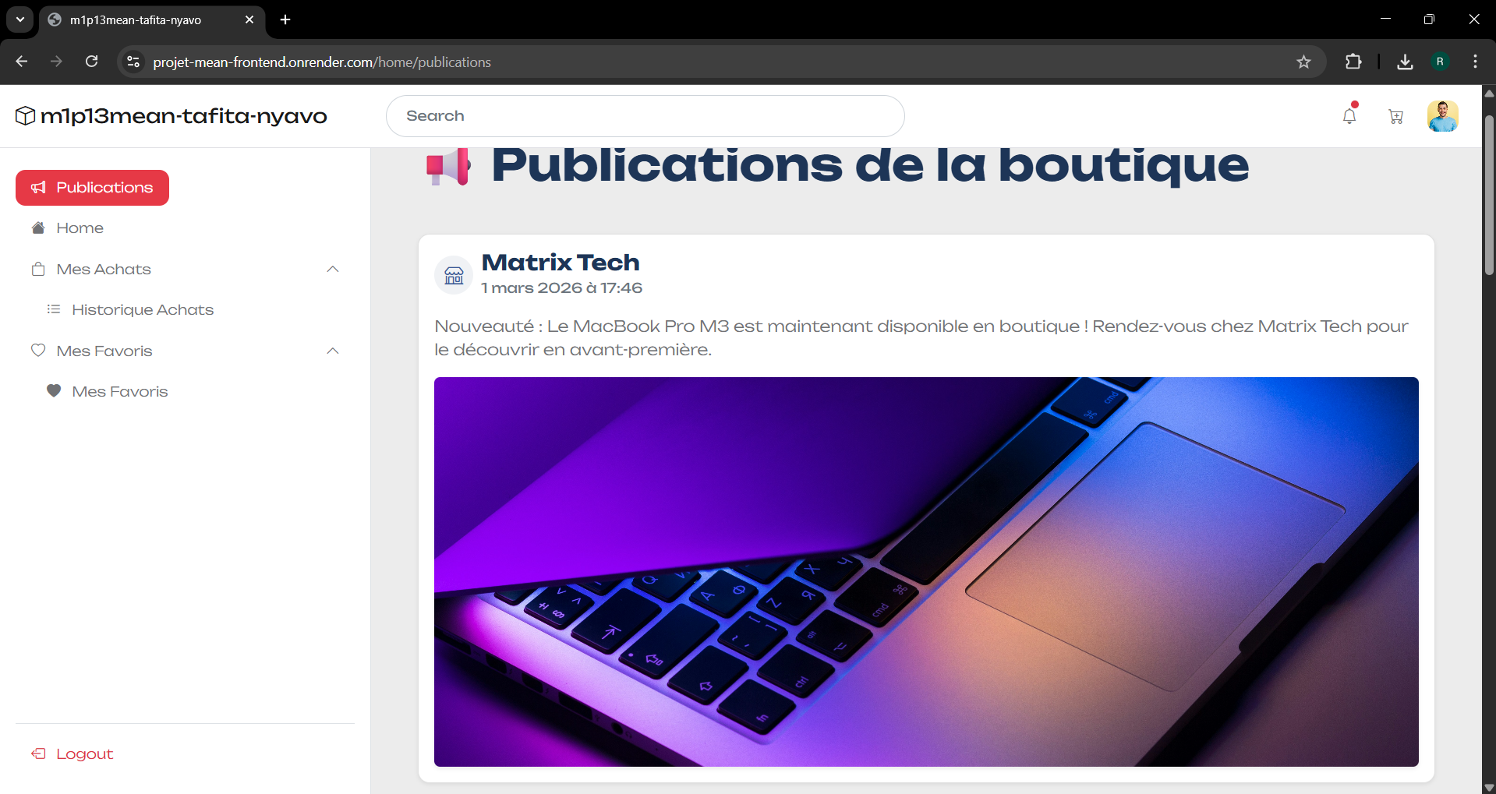

3. Espace Vendeur (Admin Boutique)
- Gestion de la Boutique :
  - Configuration des informations de la boutique.
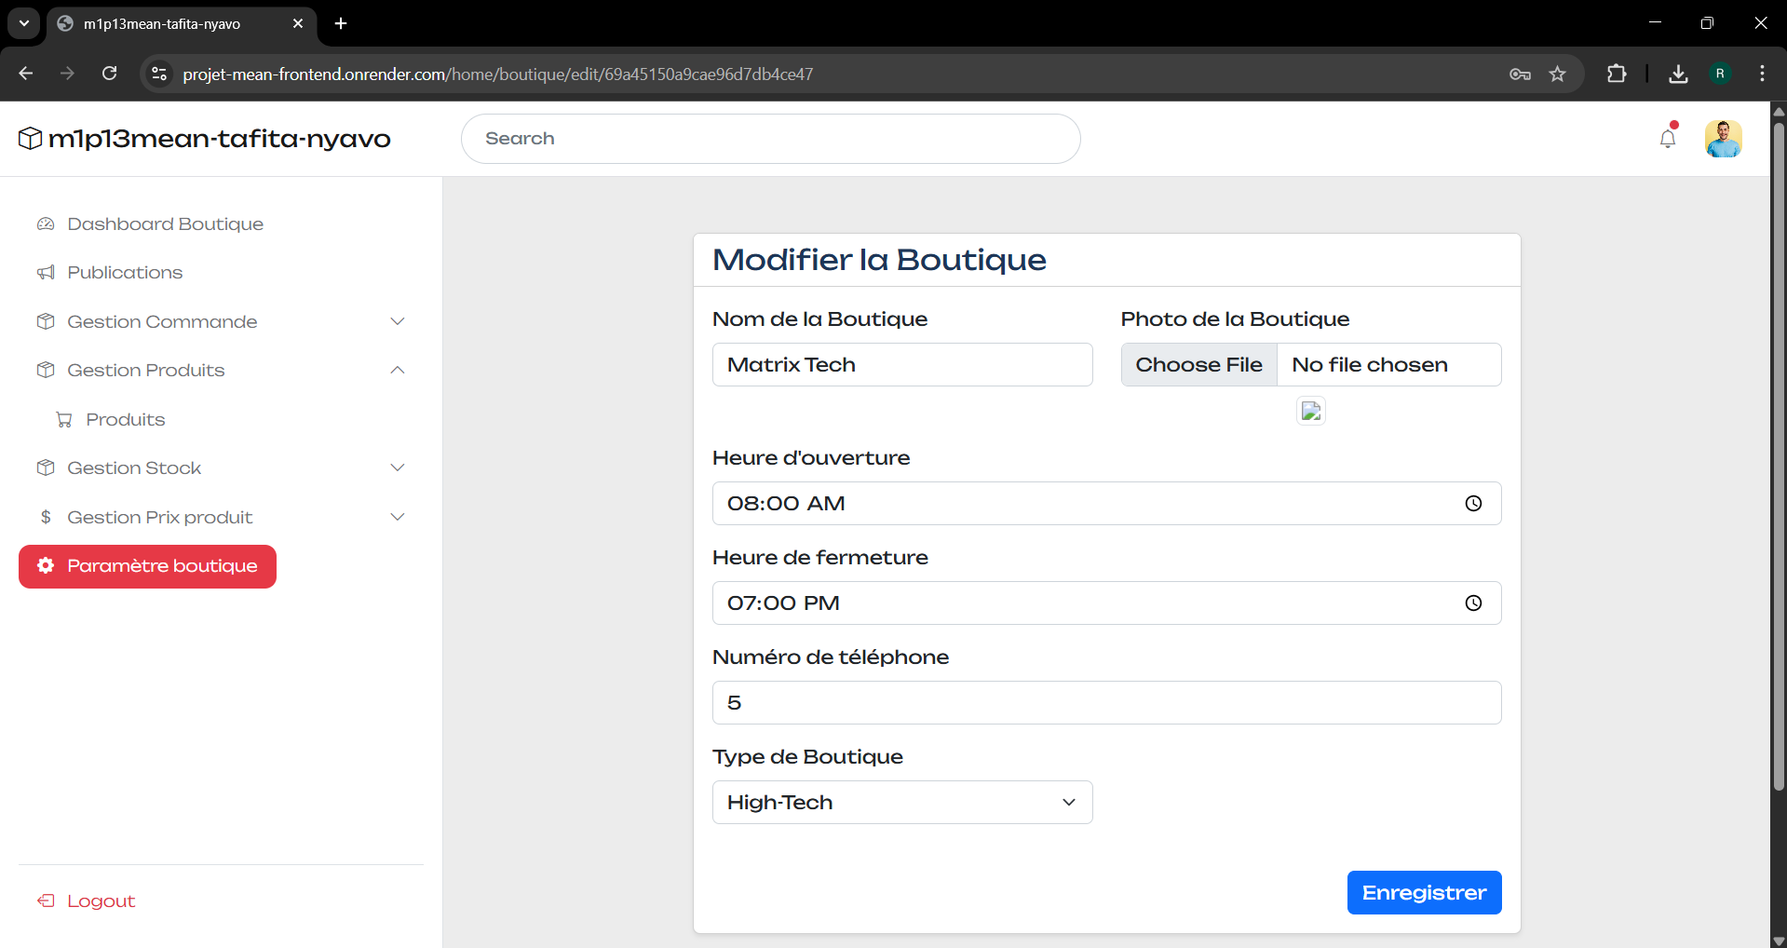
- Catalogue Boutique (Produits) :
  - Ajout, édition et suppression de nouveaux produits liés à la boutique.
  - Définition des catégories (Type/Sous-type).
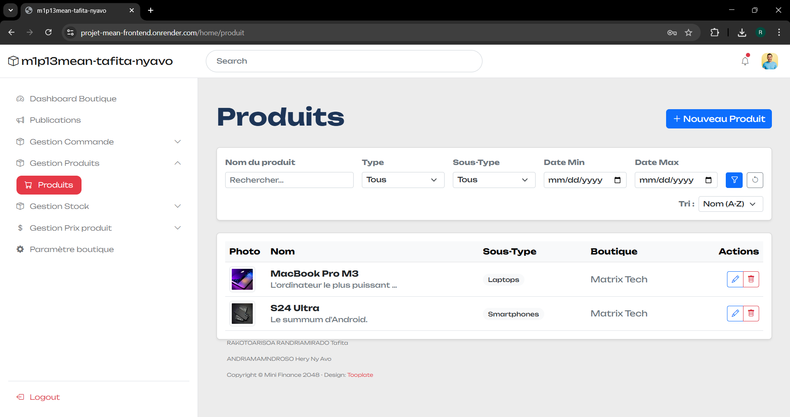
- Suivi des Commandes :
  - Réception des commandes clients.
  - Modification des états de la commande (En attente, A récupérer, Payée et récupérée, Annulée).
  - Export en format PDF des factures des commandes payées.
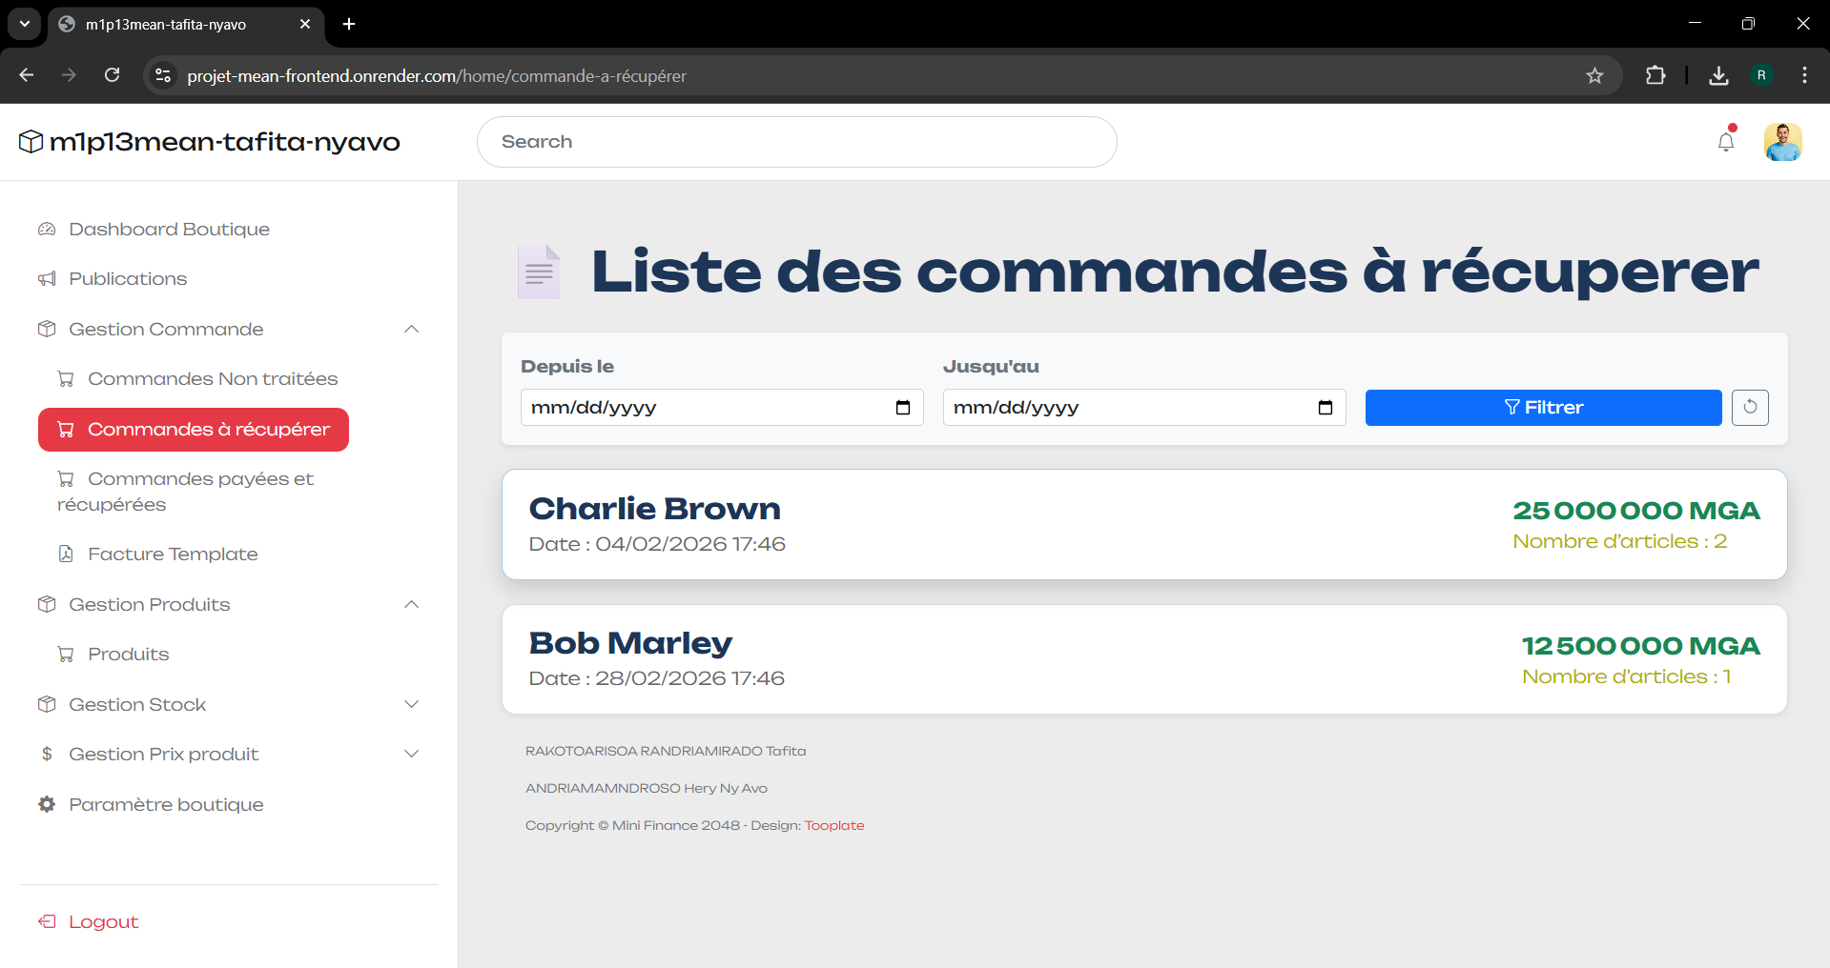

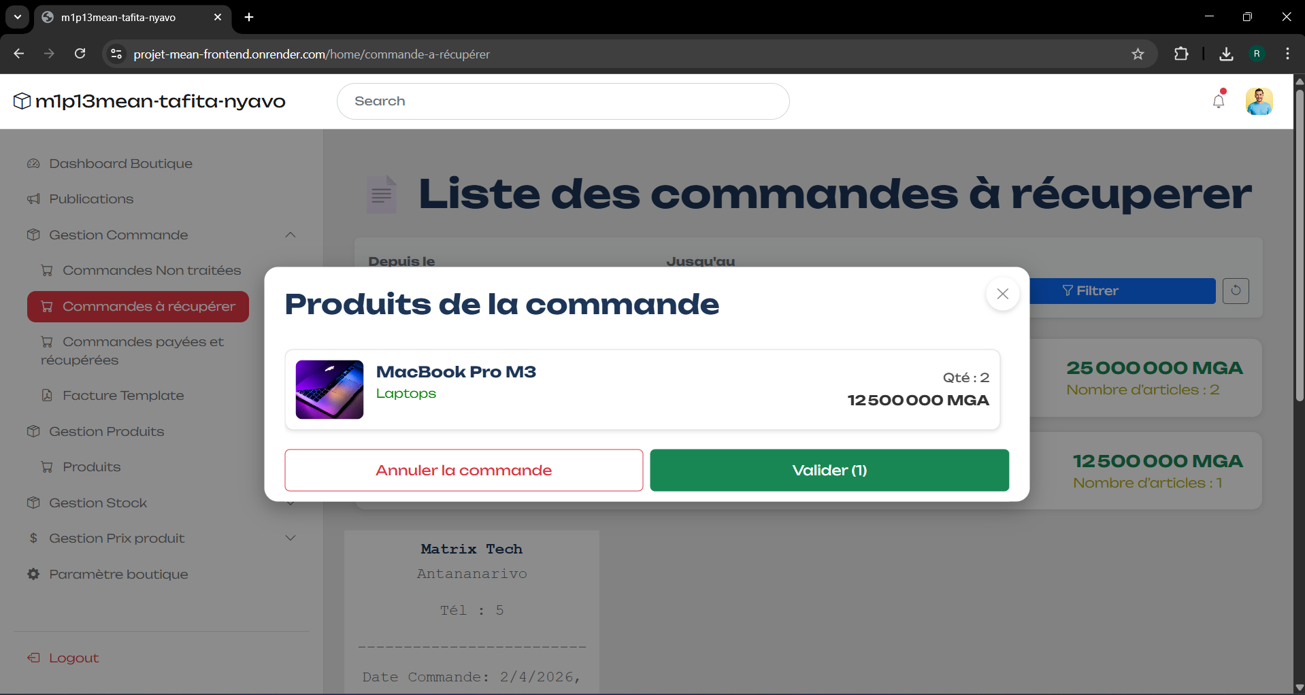
- Inventaire (Stock) : Gestion des mouvements de produits (Entrées / Sorties) et consultation du stock actuel par produit.
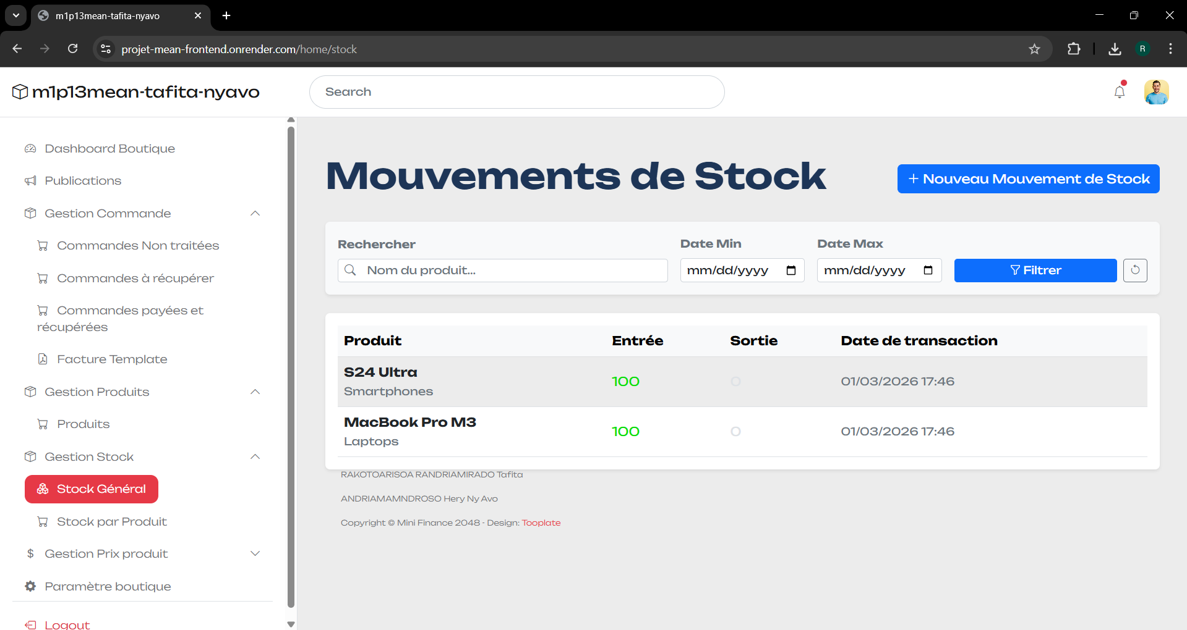

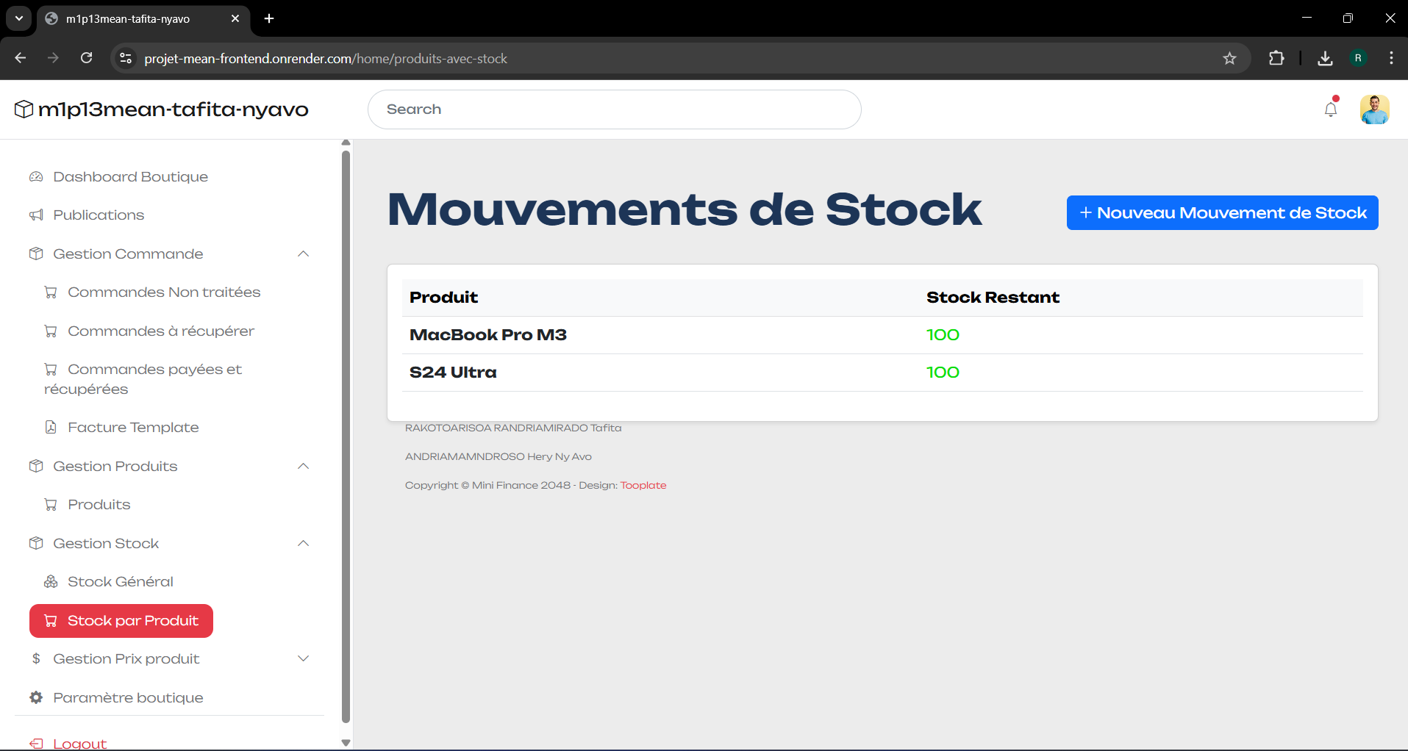
- Suivi des Prix (Mouvement Prix Produit) : Historique des évolutions tarifaires des articles dans le temps et consultation du prix actuel de chaque produit.
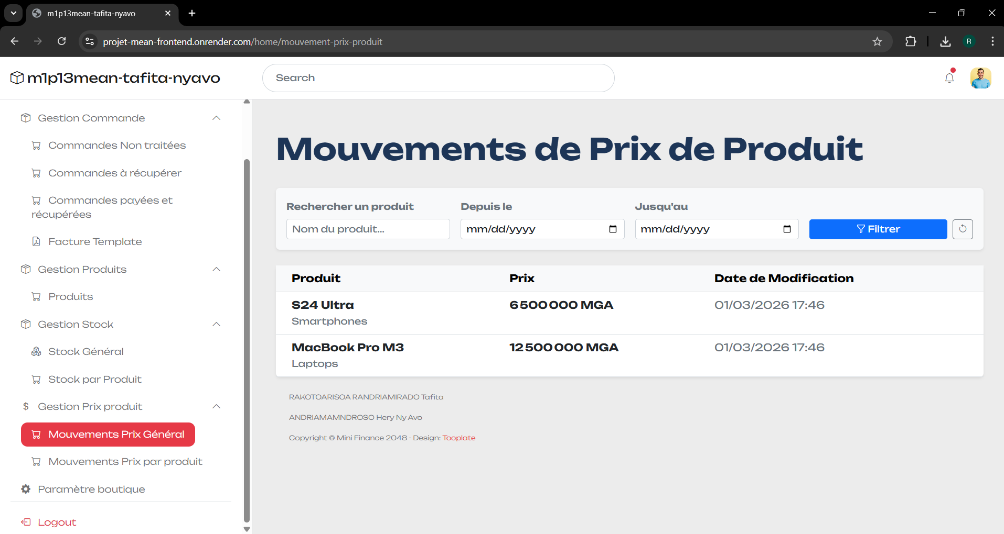

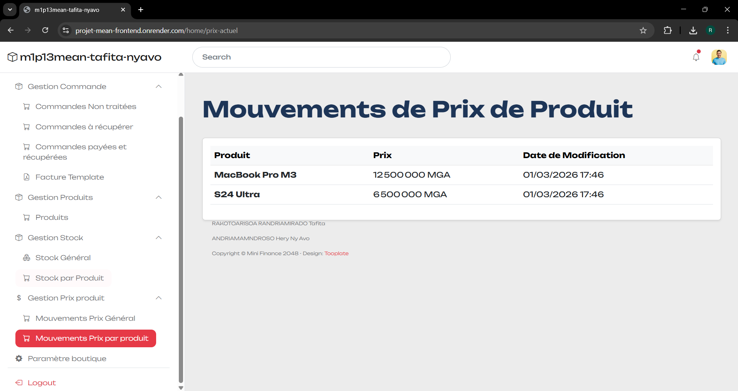
- Publication : Publication d'annonces sur sa boutique.
- Tableau de Bord : Statistiques des ventes, volume de commandes et performances financières de la boutique (chiffre d'affaires).
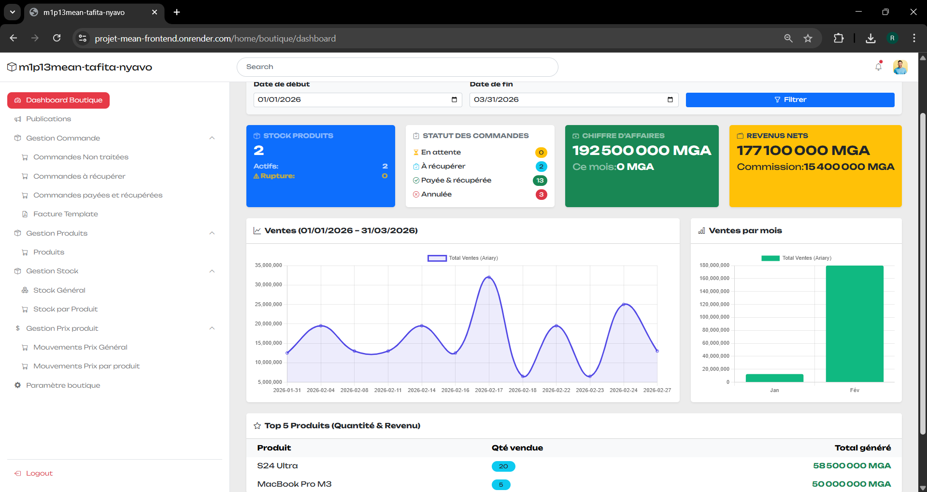

4. Espace Admin
- Tableau de Bord : Vue holistique sur les KPIs du projet (nombre boutiques, volumes de ventes par période, chiffre d'affaires global de la plateforme).
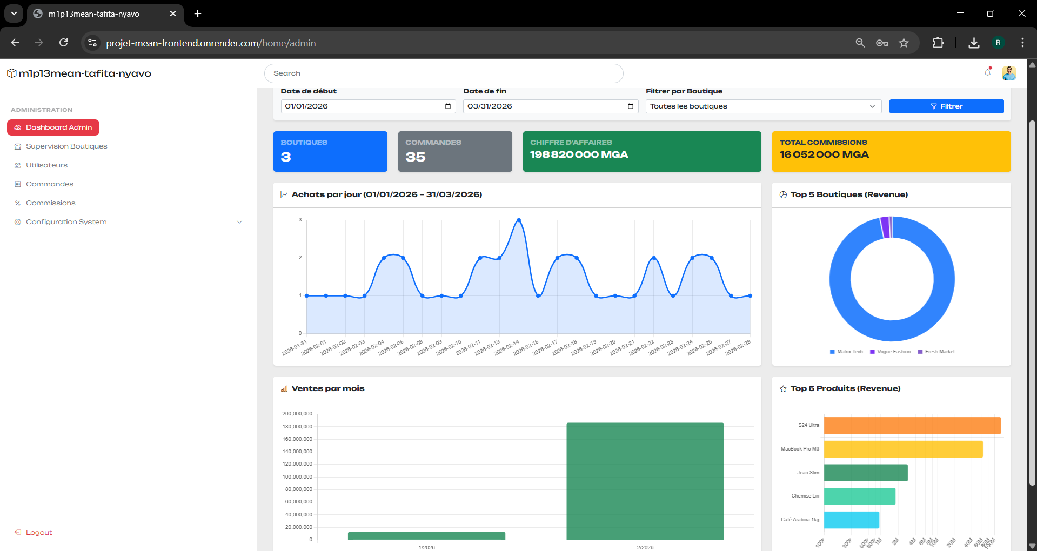
- Gestion des Acheteurs : Consultation et désactivation comptes acheteurs.
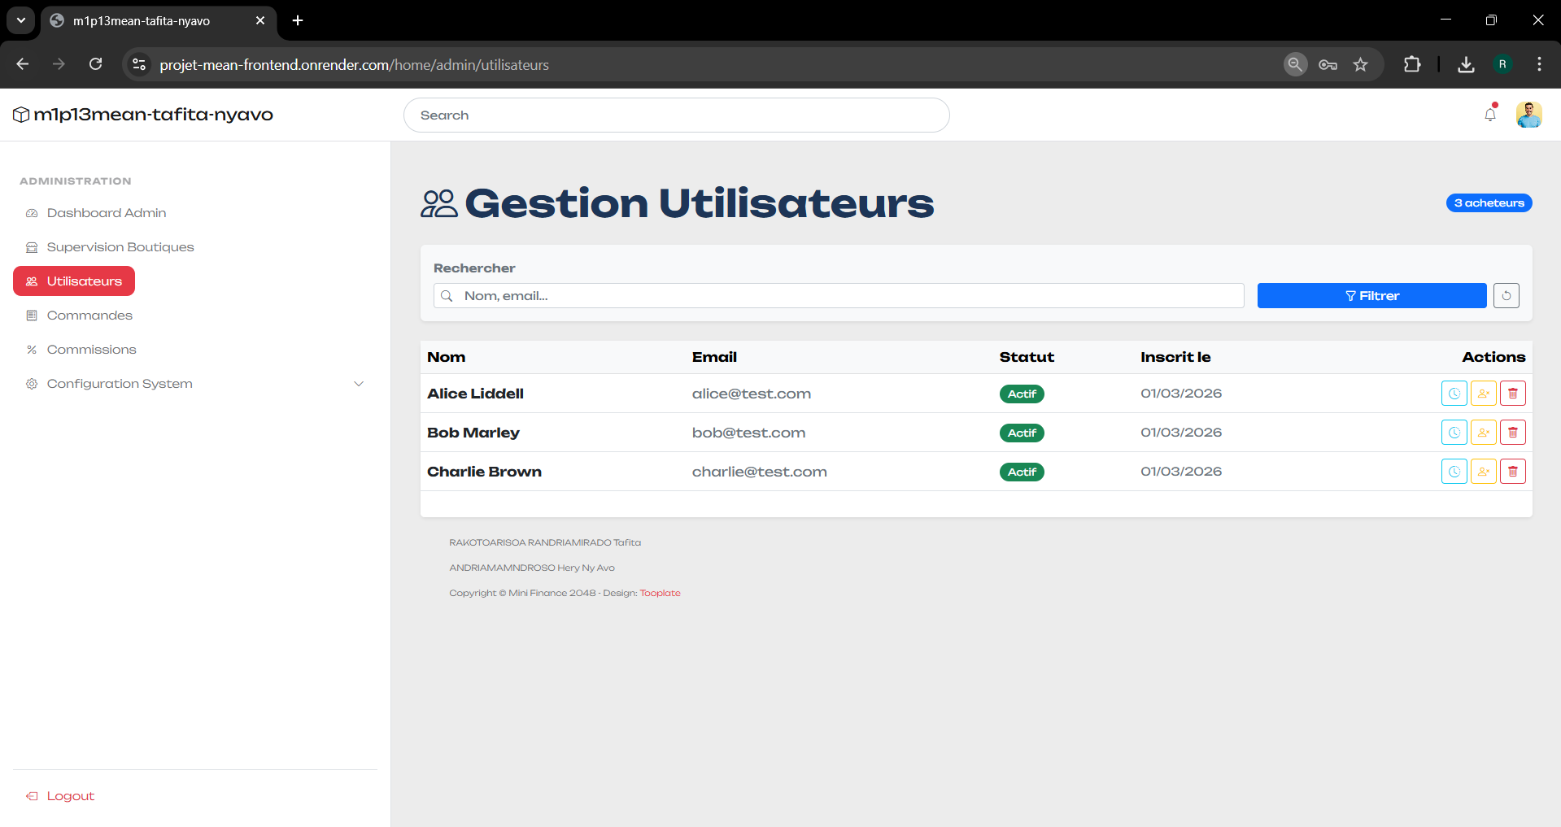
- Gestion des Boutiques :
  - Activation/Désactivation des boutiques.
  - Modifiation des taux de commissions des boutiques
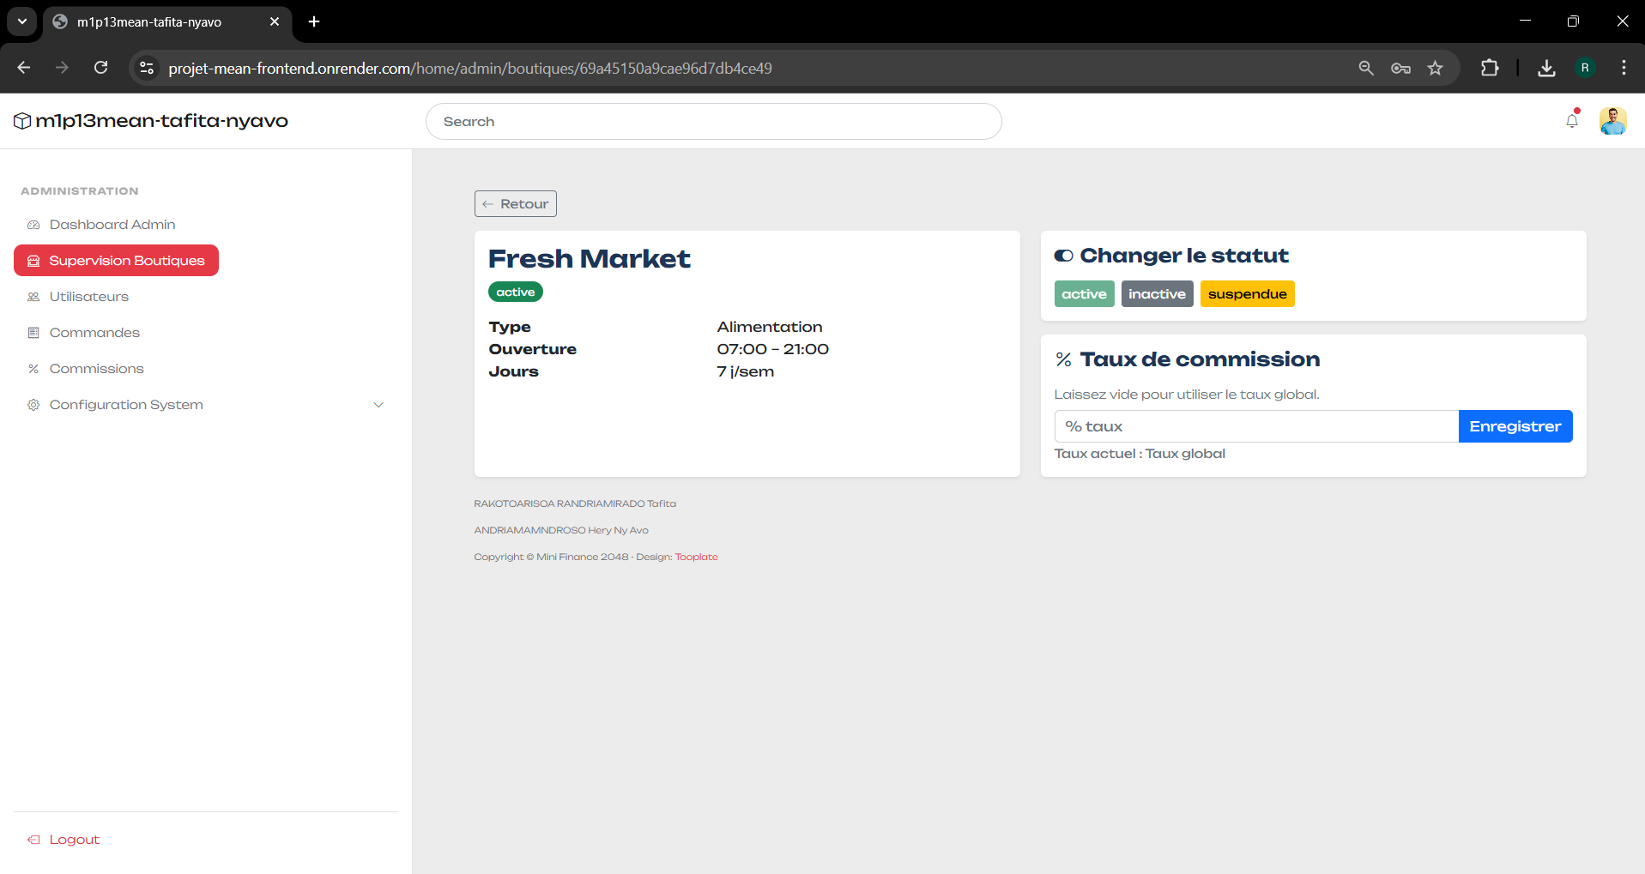

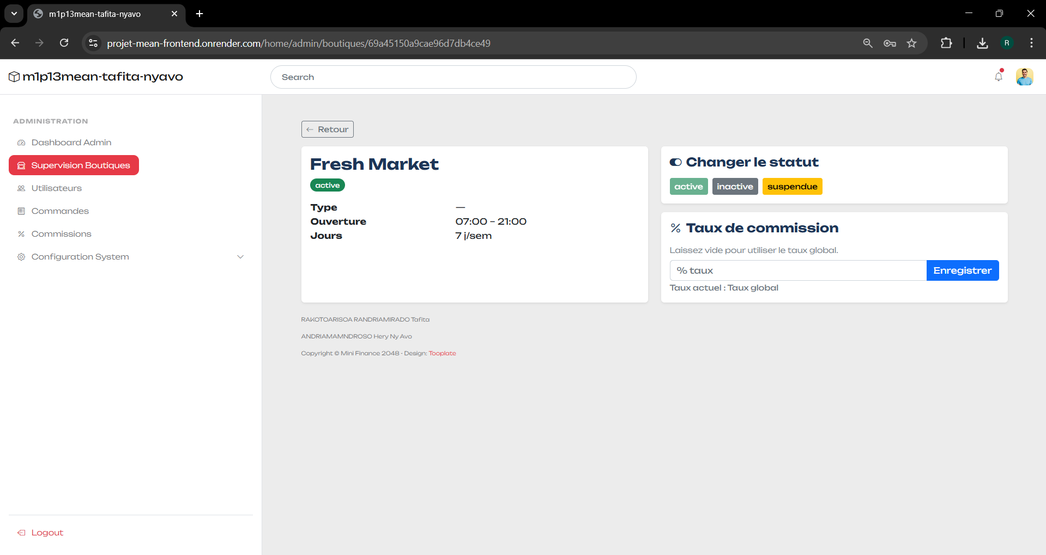
- Dashboard Commissions : Paramétrage commission, Total commissions prélevé sur les boutiques, Commissions par boutique, Commissions mensuelles
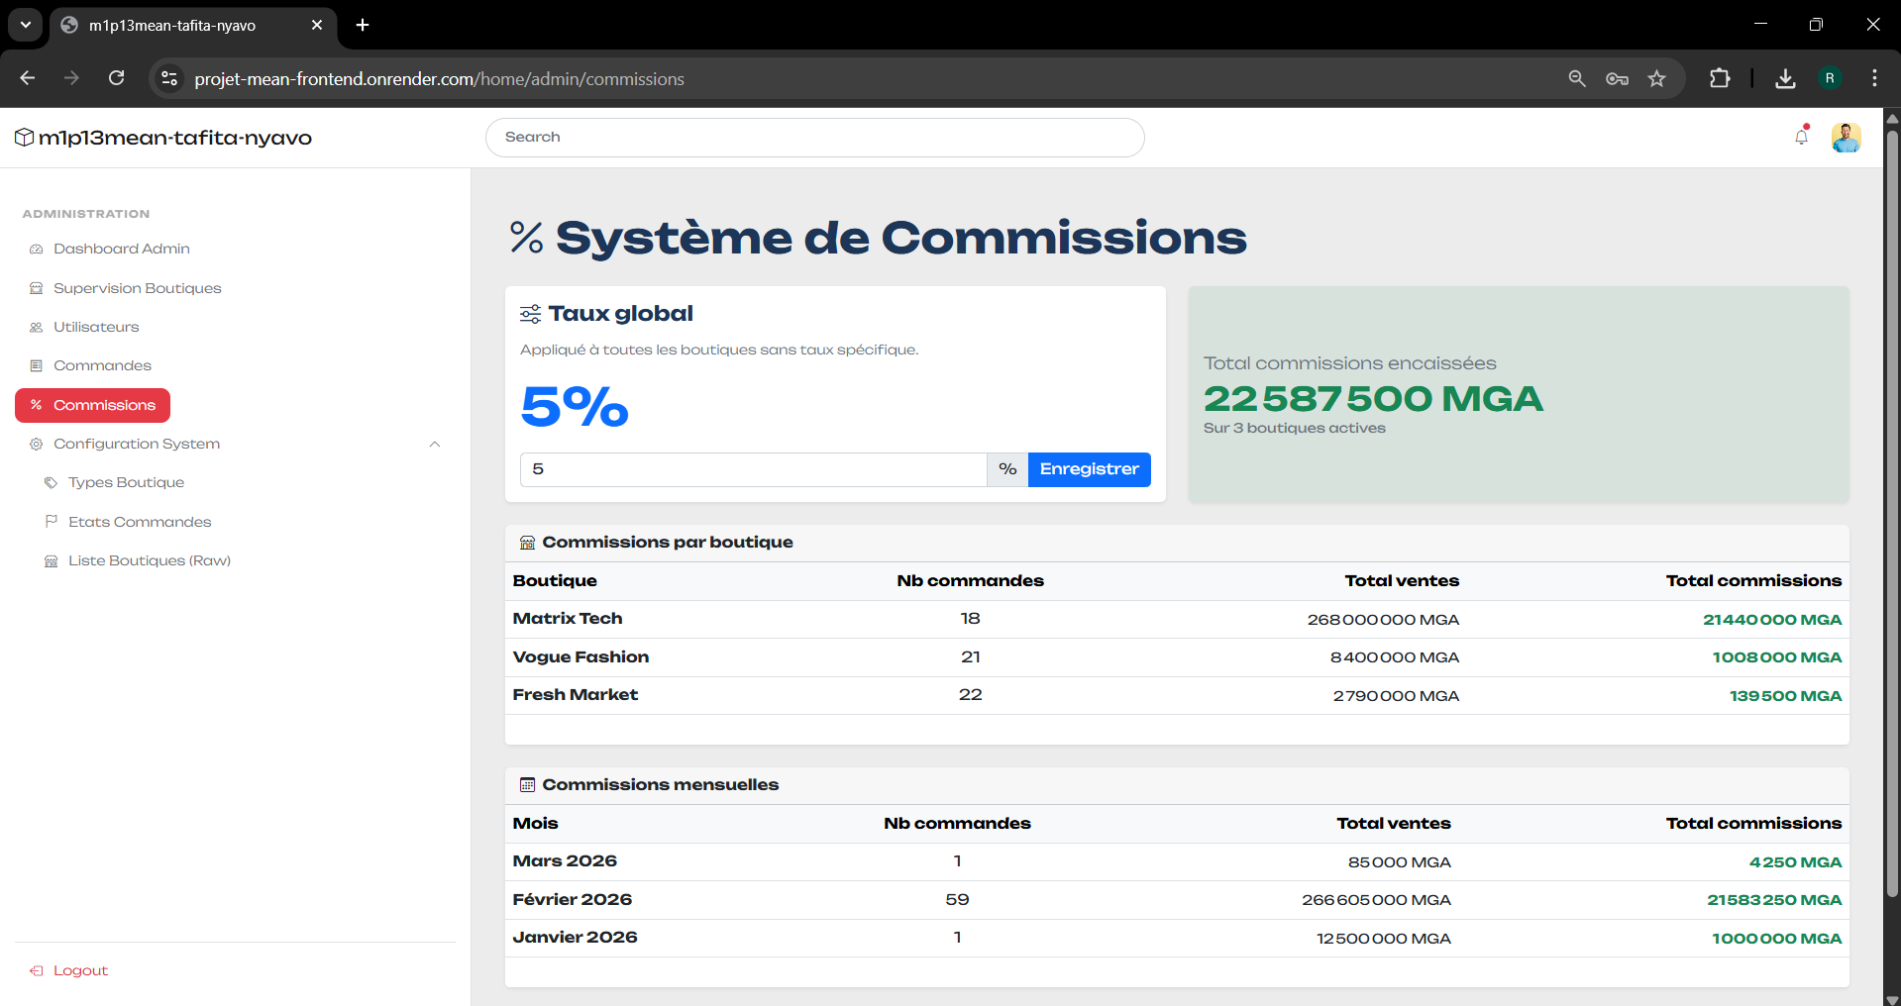
- Paramétrage : Type boutique, etat commande, boutique.
